ĐÁP ÁN HÓA 10 – KHXH
- (1 điểm) Viết công thức cấu tạo của các phân tử sau: H₂O, CO₂, C₂H₆, N₂.
ĐÁP ÁN | THANG ĐIỂM
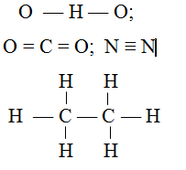 | 0,25 điểm/ 1 công thức
- (1 điểm) Căn cứ vào giá trị độ âm điện nguyên tử của các nguyên tố trong bảng:
 | Na | H | Br | Cl | O
Độ âm điện | 0,93 | 2,20 | 2,96 | 3,16 | 3,44
Hãy dự đoán trong phân tử các chất NaCl, HBr, F₂, H₂O có loại liên kết hóa học nào: liên kết ion, liên kết cộng hóa trị không phân cực, liên kết cộng hóa trị phân cực? Không cần giải thích.
ĐÁP ÁN | THANG ĐIỂM
NaCl liên kết ion | 0,25 đ
HBr liên kết cộng hóa trị phân cực | 0,25 đ
F2 liên kết cộng hóa trị không phân cực | 0,25 đ
H₂O liên kết cộng hóa trị phân cực | 0,25 đ
- (1 điểm) Trong số các phản ứng dưới đây:
(I) Zn + CuSO₄ → ZnSO₄ + Cu (II) CaO + H₂O → Ca(OH)₂
(III) CuCl₂ + 2NaOH → Cu(OH)₂ + 2NaCl (IV) NH₄Cl → NH₃ + HCl
Hãy xác định đâu là phản ứng hóa hợp? phản ứng phân hủy? phản ứng thế? phản ứng trao đổi?
ĐÁP ÁN | THANG ĐIỂM
(I) Phản ứng thế | 0,25 đ
(II) Phản ứng hóa hợp | 0,25 đ
(III) Phản ứng trao đổi | 0,25 đ
(IV) Phản ứng phân hủy | 0,25 đ
- (1 điểm) Viết phương trình hóa học của các phản ứng (kèm mũi tên biểu diễn sự di chuyển electron) để hình thành các phân tử Na₂O và MgCl₂ từ các đơn chất tương ứng.
ĐÁP ÁN |  | THANG ĐIỂM
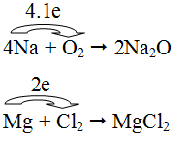 | Lưu ý:  - Thiếu cân bằng: không cho điểm  - Nếu ghi tổng e là 4e thì – 0,25đ | Mỗi phản ứng đúng 0,5 điểm gồm:  - Viết ptpứ: 0,25 điểm  - Dịch chuyển electron: 0,25 điểm
- (2 điểm) Cân bằng phương trình hóa học của các phản ứng oxi hóa - khử sau theo phương pháp thăng bằng electron. Chỉ rõ chất oxi hóa, chất khử, quá trình oxi hóa, quá trình khử.
a) Fe + HNO₃ ⎯→ Fe(NO₃)₃ + NO₂ + H₂O
b) Cr₂O₃ + KNO₃ + KOH ⎯→ K₂CrO₄ + KNO₂ + H₂O
ĐÁP ÁN | THANG ĐIỂM | LƯU Ý
a)  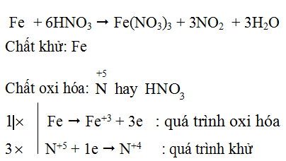 | Hệ số 0,25 điểm  0,25 điểm  0,25 điểm  0,25 điểm | * Nếu xác định soh sai → xác định chất sai: 0 điểm.  * Chưa xác định rõ quá trình thì gom cả hai quá trình cho 0,25 điểm.

ĐÁP ÁN | THANG ĐIỂM
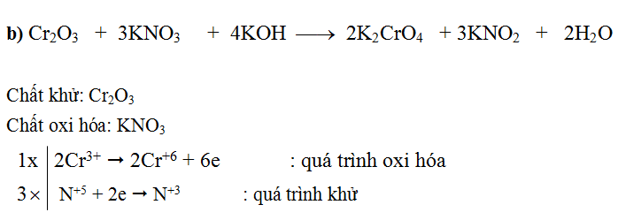 | Hệ số 0,25 điểm  0,25 điểm  0,25 điểm  0,25 điểm  (Lưu ý như câu a)
- (1 điểm) Anion X²⁻ có tổng số hạt proton, nơtron, electron là 50. Trong đó, số hạt mang điện nhiều hơn số hạt không mang điện là 18 hạt. Xác định số hiệu nguyên tử của X và gọi tên X.
(Cho Z_{Al} = 13, Z_{Ca} = 20, Z_{S} = 16, Z_{Cl} = 17, Z_{N} = 14)
ĐÁP ÁN | THANG ĐIỂM
2Z + N + 2 = 50  2Z – N + 2 = 18  ⇒ Z = 16  ⇒ M là S (lưu huỳnh) | 0,25 điểm x4 | Ghi kí hiệu S cũng cho điểm
- (1 điểm) Cho ion X⁻ và nguyên tử 18Ar có cấu hình electron giống nhau.
Ion Y²⁺ và nguyên tử 10Ne có cấu hình electron giống nhau.
Xác định số hiệu nguyên tử của X, Y và viết cấu hình electron của nguyên tử X, Y.
ĐÁP ÁN | THANG ĐIỂM
- X + 1e  X⁻  X⁻ có 18e => X có Z = 17 | 0,25 điểm
Cấu hình electron của X: 1s²2s²2p⁶3s²3p⁵ | 0,25 điểm
- Y  Y²⁺ + 2e  Y²⁺ có 10e => Y có Z = 12 | 0,25 điểm
Cấu hình electron của Y: 1s²2s²2p⁶3s² | 0,25 điểm
- (2 điểm) Hòa tan hoàn toàn 20,55 gam kim loại X thuộc nhóm IIA bằng 300 ml dung dịch HCl 1M vừa đủ. Sau phản ứng thu được dung dịch muối và khí H₂.
  - Viết phương trình hóa học xảy ra và xác định X.
  - Tính thể tích khí H₂ (đktc).
(Cho nguyên tử khối: Be = 9; Mg = 24; Ca = 40; Sr = 88, Ba = 137, Cl =35,5)
ĐÁP ÁN | THANG ĐIỂM
a) n_{HCl} = 0,3*1 = 0,3 (mol) | 0,25 điểm | * Nếu không cân bằng phương trình phần sau làm đúng, toàn bài được 1 điểm.  * Không ghi rõ tất cả đơn vị trừ 0,25 cho cả bài.
 | 0,5 điểm
⇒ số mol X = 0,15 mol | 0,25 điểm
 | 0,25 điểm
X là bari (hoặc Ba) | 0,25 điểm

ĐÁP ÁN | THANG ĐIỂM
b) Số mol H2 = 0,15 mol  V_{khí} = 0,15*22,4= 3,36 (lít) | 0,25  0,25

